受此次疫情影响，南非移民总局对于华人签证做出临时调整和让步

突如其来的新型冠状病毒蔓延了整个中国，往返中国的航班很多都被取消，受不可抗力因素影响，南非移民总局紧急召开会议，针对华人签证做出临时调整和让步。

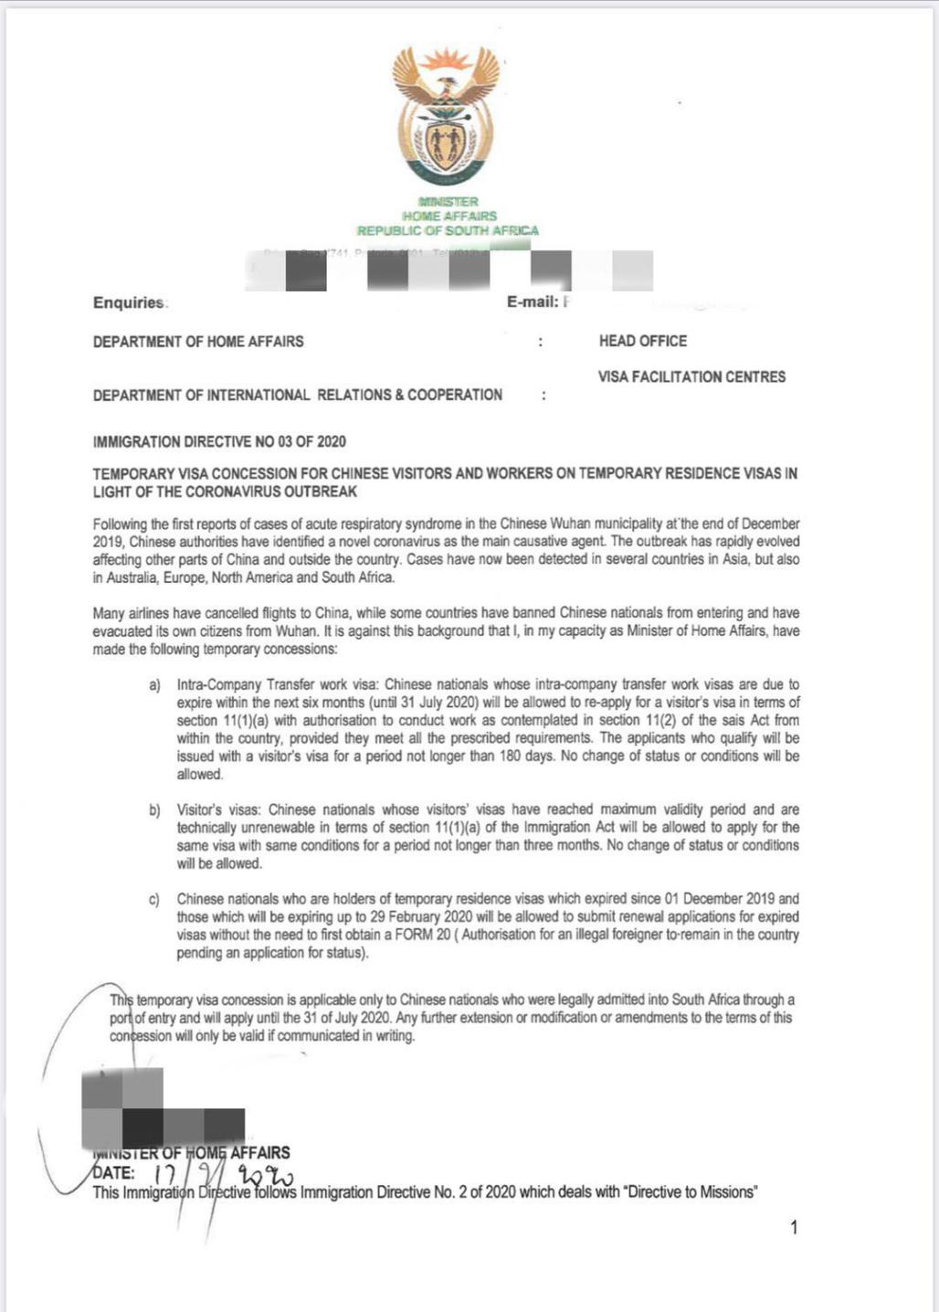

1. 内部调动工签: 目前持有此类签证，在即将到期的签证持有者可以在南非申请延期不超过180天的11 (1)(a)访客签证 或11(2)短期工作签证。(签证在2020年7月21日过期之前都可以按照此规定在南非转签证状态)

b ) 短期访客签证：11(1)(a)访客签证可以在南非境内，单次申请最多可延期3个月。

C ) 临时居住签证从2019年12月1 日至2020年2月29日在此期间，如果签证已经过期了，申请人在申请延期的时候不需要申请豁免信件（FORM 20）。

综上所述 针对华人签证问题有效期至2020年7月31日，如有更改，请按照移民总局官方文件通知为准。

请签证将要到期的申请人提早准备延期文件，以免在南非逾期滞留，留不良签证记录。

**新星国际· 竭诚为您服务**

**重磅推出中国申请南非4年内部调动签证**

**南非主要负责以下服务：**

**1）签证资料：使领馆公证认证、南非无犯罪等；**

**2）催签类服务：**

**签证待批状态：TRR、TRC、PRP；**

**已在VFS递交申诉： TRA、 PRA；**

**签证转贴：REC；**

**ID催件；**

**3）递交签证类服务：**

**工作证转PR；**

**工作证转其他类别签证；**

**陪伴延期；**

**陪伴PR或ID转PR；**

**特殊技能转PR；**

**特殊技能延期；**

**退休签证延期；**

**签证转贴；**

**ID申请；**

**4）会计类：公司注册、公司年审、公司做账报税、股权证书、申请VAT、进出口号、员工税号、失业保险号、工伤保险号码、年度财务报表、完税证明等；**

**5）商务接待：当地地接服务、各类展会以及各类会议安排、便民租房服务、保全服务、私人订制旅游团、票务服务；**

**北京办事处负责以下服务**

**1）南非短期签证：探亲、访友、单次商务考察、多年多次商务签、短期工作签（11.2）；**

**2）南非长期签证：4年内部调动签、工作证陪伴、2年PR或ID陪伴、投资移民签、3年退休签、5年特殊技能签；**

**南非签证联系电话：**

**0782763881 Betty 王小姐**

**会计师联系电话：**

**0846428984 Sam 谢先生**

**南非总公司座机电话：**

**0116203191**

**公司微信：**

**1060151666（南非&中国签证）**

**saminxhl （财务&税务）**

**公司地址：26 ERNEST OPPENHEIMER STREET ,VASCO DA GAMA HOUSE, BRUMA 2026**

